Муниципальное бюджетное дошкольное образовательное учреждение
детский сад №164

Конспект занятия в подготовительной группе
Тема: «В поисках сокровищ»

Быкова Оксана Александровна
инструктор по физической культуре

Тверь, 2017г.
Образовательная область: физическое развитие.
Программное содержание:
- Обучающие задачи:
- познакомить детей с картой-схемой и научить ориентироваться по ней в пространстве;
- совершенствовать навыки в беге, прыжках на одной ноге, метании мяча и перетягивании каната;
- закрепить правила малоподвижной игры «Путаница» и применить их для игры «Морские узлы»;
- закрепить понятие «морские обитатели».

- Развивающие задачи:
- развивать умение ориентироваться в пространстве,
- развивать быстроту, силу и ловкость,
- способствовать развитию познавательной активности и логического мышления.

- Воспитательные задачи:
- совершенствовать коммуникативные навыки при работе в команде,
- воспитание ценностного, бережного отношения к животному миру в целом и к морским обитателям в частности

- Речевые задачи:
- познакомить детей с ребусами и основными способами их решения,
- активизировать словарь: кит, дельфин, осьминог, акула, сом, рыбак, ребус, сокровище, карта-схема.
Структура:
Игровая мотивация (организационный момент) – 1 мин.
1 часть – 5 мин.
2 часть – 17 мин.
3 часть – 4 мин.
Общее время: 27 мин.
Резервное время: 3 мин.
Контроль за усвоением детьми программного содержания:
1 часть – вопрос «Каких из отгаданных морских обитателей мы сможем встретить на своем пути?».
2 часть – выполнение условий движения по заданным ориентирам и правильное определение местонахождений конвертов с подсказками; контроль за соблюдением правил при проведении конкурсов и игры; вопрос «Какие слова-отгадки в ребусах относятся к морским обитателям, а какие нет и почему?»
3 часть – вопрос «Можно ли сказать, что морские обитатели являются «сокровищами»?».
Организация детей:
1 часть – построение в одну шеренгу,
2 часть - перестроение вкруг,
движение по заданным ориентирам карты,
перестроение в две колонны,
сидя на скамейке,
3 часть – построение в одну шеренгу,
перестроение в одну колонну.
Оборудование:
- костюм пирата (для взрослого)
- банданы на каждого ребенка (две из них со знаком «черная метка»)
- прищепки (на 2шт. меньше, чем количество детей)
- 2 детских ведра
- 2 корзины
- 2 плоских обруча d=30-40см.
- шарики для сухого бассейна на каждого ребенка
- канат
- сундук с «сокровищами» (картинки с изображением морских обитателей)
- мольберт с листом бумаги и фломастером
- магнитофон и аудиозаписи с веселыми пиратскими песнями для детей
Демонстрационный материал:
- морские ребусы, каждый формата А-4
- 4 карты-схемы помещения с отметкой местонахождения следующего задания в конвертах
Предварительная работа:
- Подбор материалов на морскую тематику (загадки, ребусы, логические задачи, аудиозаписи).
- Разучивание малоподвижной игры «Путаница».
- Разучивание комплекса упражнений для пиратского танца.
Ход занятия. | Методы и приемы.
Дети заходят в спортивный зал и строятся в шеренгу. Неожиданно заходит пират.  Педагог: Здравствуйте, дети! Я знаменитый пират Крюк! Я спрятал клад и оставил подсказки, где его искать. Ребята, хотите стать пиратами и отправиться на поиски сокровищ?  Дети: Да! (Если кто-то из детей отказывается, ему предлагается придумать себе персонажа, связанного с морской тематикой.)  Педагог: Но сначала я должен вас проверить: пиратом станет лишь тот, кто отгадает мои загадки!  Загадка № 1.  Через океан плывет великан  И пускает он фонтан. (Кит)  Загадка № 2.  Как плывут они красиво –  Очень быстро и игриво!  Нам показывают спины  Из морской воды… (Дельфины)  Загадка № 3.  Ты со мною не знаком?  Я живу на дне морском,  Голова и восемь ног –  Вот и весь я - … (Осьминог)  Ребята, а как можно назвать все слова-отгадки одним словом? (Морские обитатели). Молодцы! Отгадали все загадки! Теперь вы все члены одной пиратской команды. Придумайте название своей команды. ( Дети предлагают варианты и выбирают из них один.) А у меня для каждого из вас есть бандана, которую можно повязать на голову, на пояс, на руку или на ногу.  Дети разбирают банданы и повязывают их сами, с помощью взрослого или другого ребенка.  Вот вам карта, которая поможет найти первую подсказку.  Дети рассматривают карту, изучают и сравнивают реальные объекты с теми, что изображены на карте; выбирают объект-ориентир и решают, в какую сторону необходимо двигаться.  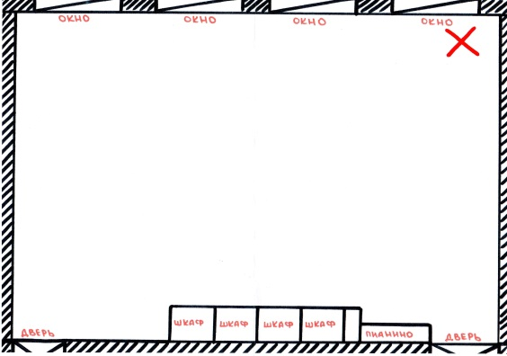  Вперед, в путь! Каких из отгаданных морских обитателей мы сможем встретить по пути? (Только кита и дельфина, потому что они поднимаются на поверхность воды.)  При правильном движении в заданном направлении к указанному на карте месту дети находят следующую подсказку.  В этом конверте сказано, что следующая карта достанется только настоящим пиратам, которые умеют танцевать пиратский танец. Докажете, что вы настоящие пираты? (Да!) Тогда вставайте скорее в круг!  Дети под музыку танцуют пиратский танец (выполняют комплекс общеразвивающих упражнений).  Да, вы танцуете, как настоящие пираты! Но пираты должны быть не только веселыми и ловкими, но и сообразительными.  Отгадайте мои загадки:  - В порт шли два пирата. Им на встречу шли еще два пирата. Сколько пиратов шло в порт? (2)  - Над морем летело две чайки и три щуки. Сколько птиц летело над морем? (2 чайки).  Какие сообразительные пираты! И вот, вам следующая карта!  Дети её изучают, решают, куда плыть дальше и при правильном движении в заданном направлении к указанному на карте месту находят конверт.  Здесь сказано, что вы должны показать, какие вы быстрые, ловкие и сильные! Вы бегать и прыгать умеете? (Да!) Предлагаю разделиться на две команды, но сначала нужно выбрать капитанов. У двоих из вас на банданах есть «Черные метки», вот они и будут капитанами.  (Дети осматривают банданы и находят капитанов.) А теперь каждый капитан по очереди (сначала один капитан называет имя одного ребенка и он встает за ним в колонну, затем – другой капитан и так далее, пока не будут названы все дети) набирает себе команду и каждая команда строится в колонну у стартовой линии.  Пока дети делятся на команды, педагог готовит необходимое оборудование для проведения соревнований.  - Конкурс «Спасение от пираний»  Капитаны стоят напротив своих команд на расстоянии 5-6м. На капитанах – прищепки-пираньи. Дети по очереди прыгают до него на одной ноге, снимают одну прищепку, бегом возвращаются к своей команде, кладут прищепку в ведро и передают эстафету касанием руки следующему. Побеждает та команда, которая первая освободит своего капитана.  - Конкурс «Меткий стрелок»  Перед каждой командой на расстоянии 3м. лежит плоский обруч, а за ним на расстоянии 1,5-2м. стоит корзина. В руках у каждого ребенка шарик для сухого бассейна. Дети по очереди бегут до обруча, встают в него и выполняют метание мяча одной рукой любым удобным для него способом (сверху или снизу), не зависимо от попадания оббегают корзину, возвращаются бегом обратно и передают эстафету следующему. Эстафета не на скорость, а на меткость. Побеждает та команда, которая забросит больше шариков в корзину.  - Конкурс «Кто сильнее» – перетягивание каната.  Да, вы быстрые, меткие и сильные. А вот умеют ли ваши капитаны развязывать морские узлы? Сейчас проверим!  Игра «Морские узлы»  Капитаны подойдите ко мне. А команды встаньте вкруг и возьмитесь за руки. Ваша задача - запутаться посильнее. Задача капитанов – распутать морские узлы соперников! На правила какой игры похожа эта игра? (На игру «Путаница».) А какое еще одно важное правило есть в игре «Путаница»? (Не расцеплять руки и во время запутывания принимать такое положение, которое можно удержать некоторое время, пока капитан будет распутывать.)  Дети играют, а педагог и сами дети контролируют соблюдение правил.  Спасибо вам, ребята! Порадовали вы меня! Вот вам за это карта!  Дети её изучают, решают, куда плыть дальше и находят следующий конверт.  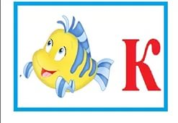  Ребята, а сейчас докажите, что вы достаточно умны, чтобы найти сокровища! Отгадайте мои морские ребусы!  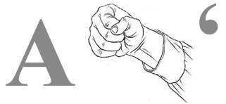  Отгадки: рыбак, акула, сом.  Ребусы – это такие картинки, в которых спрятаны слова, которые вам нужно найти и отгадать.  Дети садятся на скамейку, а педагог на мольберте записывает и с помощью детей разбирает каждый ребус.  А теперь подумайте и скажите, какие слова-отгадки относятся к морским обитателям, а какие нет и почему?  Молодцы, все ребусы отгадали! Вот вам за это карта!  Дети её изучают, решают, куда плыть дальше и находят сундук с «сокровищами», открывают его и достают картинки с изображениями различных морских обитателей. Картинок больше, чем количество детей и поэтому каждый может выбрать любую, какую захочет. Дети строятся в шеренгу.  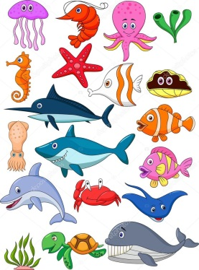  Ребята, про кого мы сегодня с вами говорили? (Про морских обитателей.) Назовите тех из них, про кого мы сегодня отгадывали загадки и ребусы. (Кит, дельфин, осьминог, акула.) В какие игры играли? (Игра «Морские узлы» и конкурсы.) А чему-то новому научились? (Находить нужное место в зале по карте-схеме и разгадывать ребусы.) Ребята, а вы нашли то, что искали, ведь вы отправлялись на поиски сокровищ? (Дети предлагают варианты ответов.) Можно ли сказать, что морские обитатели являются «сокровищами»? Как вы понимаете значение слова «сокровище»? (Это что-то ценное, чем мы дорожим.) Вы бы хотели, чтобы все морские обитатели исчезли? (Нет.) Чтобы этого не произошло, как мы должны к ним относиться? (Бережно и не причинять вреда.) Но не только к морским обитателям, но и ко всем животным в целом.  На память о сегодняшнем путешествии вы можете взять с собой понравившуюся картинку, а мне вернуть ваши банданы. На этом наше путешествие подошло к концу, до новых встреч!  Дети строятся в колонну и уходят. | Привлечение внимания  Мотивация  Возможность выбора, развитие воображения  Активизация познавательных способностей  Активизация словаря  Анализ и обобщение  Опора на личный опыт, активизация словаря  Возможность выбора  Развитие мелкой моторики  Привлечение внимания  Анализ, сравнение  Промежуточный контроль  Предупреждение утомляемости  Предварительная работа  Мотивация  Активизация познавательных способностей, развитие логического мышления  Привлечение внимания  Предупреждение утомляемости  Мотивация  Опора на личный опыт детей  Развитие внимания  Возможность выбора  Развитие воображения, быстроты, ловкости и мелкой моторики руки  Оценка деятельности  Развитие глазомера  Оценка деятельности  Развитие выносливости  Опора на личный опыт детей  Предварительная работа  Оценка деятельности  Привлечение внимания  Предупреждение утомляемости  Мотивация  Активизация познавательных способностей, развитие логического мышления  Активизация словаря  Обогащение словаря  Промежуточный контроль  Привлечение внимания  Предупреждение утомляемости  Возможность выбора  Оценка деятельности  Контроль знаний  Создание проблемной ситуации  Активизация словаря  Оценка деятельности

Это же занятие можно провести в виде спортивного развлечения-квеста на улице с использованием карты-схемы территории детского сада и с привлечением сказочных персонажей.
